OPB, četrtek 14. 5. 2020

- OPAZUJ IN PREPOZNAJ LISTE
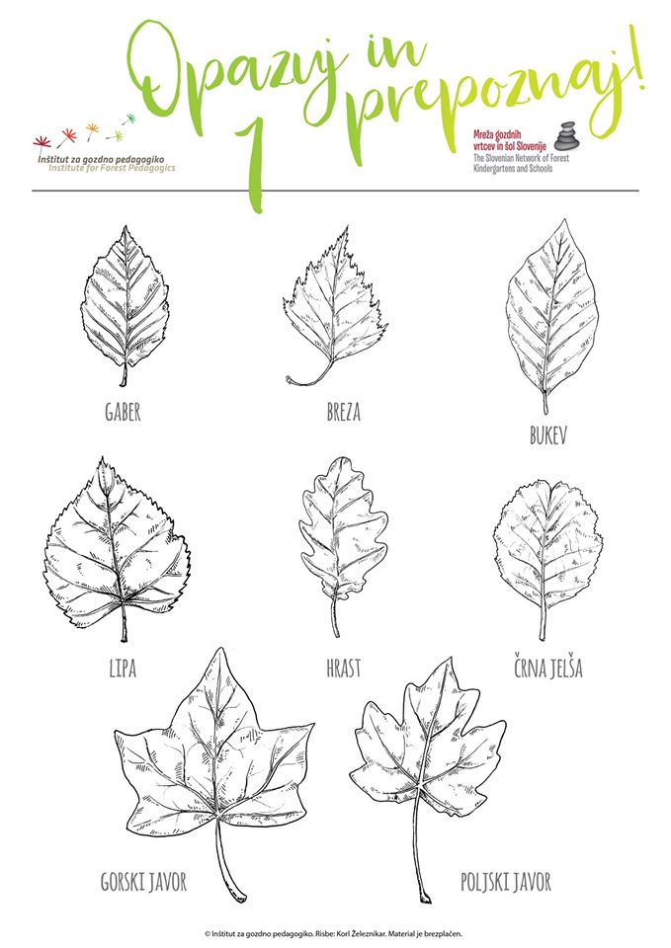

- OPAZUJ IN PREPOZNAJ
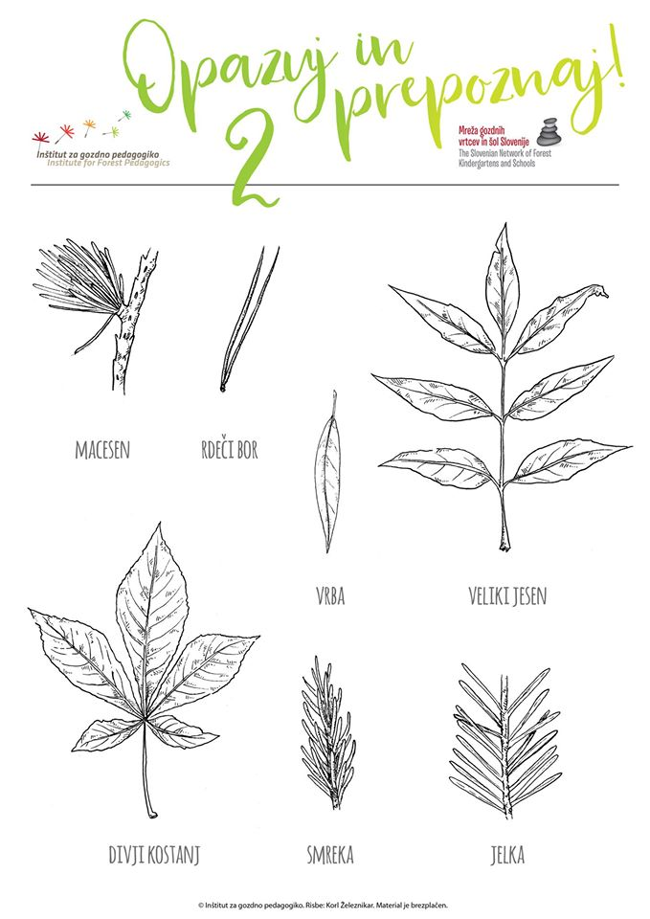

- PLEZANJE NA DREVO
Ko si že v gozdu pa hitro poišči primerno drevo za plezanje. Plezaš ob nadzoru starša.

